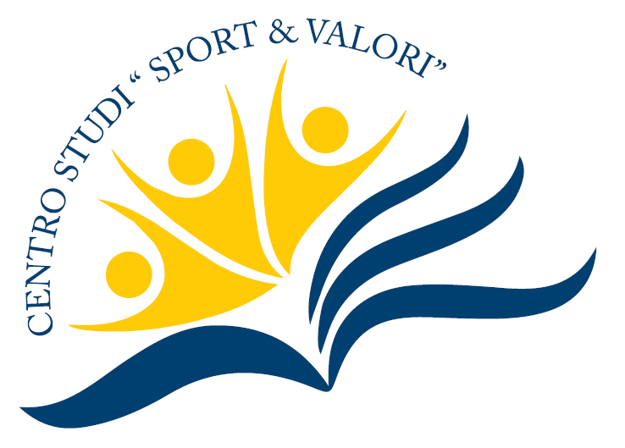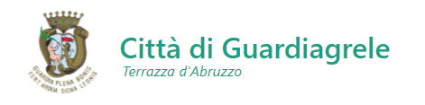

MODULO DI ADESIONE
1° PREMIO DI LETTERATURA SPORTIVA “CITTA’ DI GUARDIAGRELE”

Presa visione del materiale informativo, relativo al 1° Premio di Letteratura Sportiva “Città di Guardiagrele” la Scuola ______________________________________________________________________________ indirizzo________________________________________________________classi___________________
n. studenti_____________città_________________________________cap__________________ ______ mail scuola_________________________________ Tel_________________________________________
Pof. Referente__________________________________mail_____________________________________ cellulare______________________________________________
Dichiara di voler partecipare a:
Sezione “Racconto School”, rivolto a tutti gli studenti delle scuole secondarie di secondo grado della Regione Abruzzo – scadenza 15.04.2022
Sezione “Fotografia School”, rivolto a tutti gli studenti delle scuole secondarie di secondo grado della Regione Abruzzo – scadenza 15.04.2022
Sezione “Disegno”, rivolto a tutti gli studenti della scuola primaria del Comune di Guardiagrele – scadenza 15.04.2022
Sezione “Logo”, rivolto a tutti gli studenti della scuola secondaria di primo grado del Comune di Guardiagrele – scadenza 15.04.2022

Le adesioni dovranno pervenire alla casella di posta sportevalori@gmail.com entro e non oltre il 30 novembre 2021.

Luogo e data_________________________
IL DIRIGENTE SCOLASTICO

_______________________________

